[보도자료] 2026.03.03

신세계까사 마테라소 · 까사미아, 봄 혼수철 맞아 ‘웨딩 페스타’ 실시
- 웨딩 수요 겨냥 베스트셀러 · 신제품 중심 프로모션…베드룸 · 리빙룸 · 다이닝룸 패키지 구매 시 추가 할인
- 모션베드 ‘르 무브’ 세트 최대 20% 할인 & 사은품 증정, 대표 매트리스 ‘포레스트’ · ‘헤리티지’ 최대 25% 할인
- 까사미아 베스트셀러 소파 ‘캄포’, 인기 베드룸 시리즈 ‘브루노’ 비롯해 다이닝 · 드레스룸 가구까지 폭넓게 구성

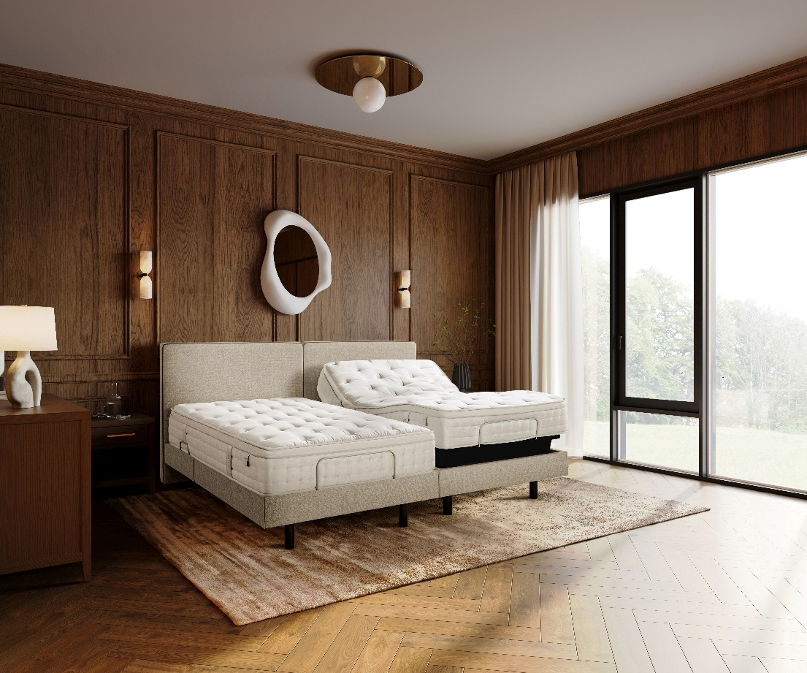
[사진설명] 신세계까사가 봄 웨딩 시즌을 맞아 4월 14일까지 마테라소와 까사미아 인기 제품 및 주력 신제품을 중심으로 웨딩 프로모션을 진행한다. 사진은 마테라소의 모션베드 ‘르 무브’. (사진 출처 = 신세계까사)

㈜신세계까사(SHINSEGAE CASA)가 본격적인 봄 웨딩 시즌을 맞아 4월 14일까지 ‘웨딩 페스타’를 진행, 혼수 수요 선점에 나선다.

이번 행사는 결혼을 앞둔 예비 신혼부부와 봄철 집단장을 계획하는 고객을 대상으로, 침실부터 거실·다이닝까지 주요 공간 가구를 함께 구성할 수 있도록 기획됐다.

제품별 할인과 사은품 증정은 물론, 혼수 대량 구매 고객을 위한 카드사 캐시백 혜택, 까사미아·마테라소 웨딩클럽 가입 시 조건별 최대 9만 포인트 추가 적립 등 혼수 준비에 필요한 가구를 합리적인 조건으로 구매할 수 있다.

프리미엄 수면 브랜드 마테라소는 신제품 모션베드 ‘르 무브’를 중심으로 침실 가구 프로모션을 운영한다.

‘르 무브’(일반형·에센셜)와 비건 폼 매트리스 ‘오아시스 세도나’를 세트로 구매할 경우 최대 20% 할인과 함께 방수 매트리스 커버를 증정한다. 해당 세트를 트윈 구성으로 구매하면 구스 베개 2개를 추가 제공한다. ‘오아시스 세도나’ 단품 역시 최대 15% 할인 혜택이 적용된다.

마테라소의 대표 매트리스 ‘포레스트 컬렉션’은 최대 20% 할인 혜택을 받을 수 있다. 매트리스 단품은 일반 고객 10%, 웨딩·입주 클럽 가입 고객은 15% 할인되며, ‘클라우드’, ‘블랑쉬’, ‘베이’ 등 고가 라인업은 5% 추가 할인이 적용된다. ‘베이’ 이상 구매 시 방수 커버를 증정하고, ‘포레스트 컬렉션’과 가구를 합산 400만 원 이상 구매하면 고급 면 차렵이불을 사은품으로 제공한다.

럭셔리 매트리스 라인 ‘헤리티지 컬렉션’은 일반 고객 10%, 웨딩·입주 클럽 고객 15% 기본 할인에 더해 프리미엄 상품 10% 추가 할인이 적용돼 각각 최대 20% · 25%까지 혜택을 받을 수 있다.

호텔형 베드 프레임 ‘아만’ · ‘베른’ 시리즈는 웨딩 및 입주 고객 대상으로 단품은 10% 할인되며, 매트리스와 함께 구매하면 프레임은 20% 할인이 적용돼 침실 공간을 보다 완성도 있게 구성할 수 있다.

마테라소 ‘포레스트 컬렉션’과 연계한 까사미아 패키지 할인 혜택도 풍성하다.

‘포레스트 컬렉션’ 구매 시 까사미아 베드 프레임은 전 품목 20% 할인되며, 베드룸 가구는 최대 3종까지 10% 할인이 적용된다.

까사미아의 베스트셀러 소파 ‘캄포’ 시리즈도 마테라소 ‘포레스트 컬렉션’과 함께 구매할 경우 ‘캄포 구스 50’, ‘캄포 럭스’, ‘캄포 레더’ 소파에 최대 15% 할인이 적용된다.

까사미아의 인기 베드룸 시리즈인 ‘브루노’는 베드 프레임, 서랍장, 화장대 등 단품 구매 시 15% 할인되며, ‘포레스트 컬렉션’과 함께 구매 시 프레임은 최대 30% 할인가에 구매할 수 있다.

인기 소파 라인업도 다양한 혜택을 제공한다. ‘캄포 구스 50’(클래식/슬림) 모듈 2개 이상 구매 시 전용 헤드쿠션을 최대 2개 증정하며, ‘카르모’를 비롯한 가죽 · 패브릭 · 리클라이너 인기 소파는 최대 20% 할인된다.

또, ‘캄포’ 시리즈 구매 시 다이닝 · 리빙룸 가구를 최대 3종까지 10% 추가 할인해 주며, 신제품 프리미엄 리클라이너 소파 ‘시에나’ 구매 고객에게는 출시 기념 최대 20만원의 상품권을 증정한다.

다이닝 가구는 ‘칸트 체어’와 ‘파스토 체어’ 등 주요 제품은 단품 10% 할인되며, 일부 시리즈는 최대 50% 할인된 가격으로 선보인다.

이 밖에도 드레스룸 가구 ‘뉴뮤제오’ 붙박이장 시리즈와 리빙 가구, 인테리어 소품까지 폭넓은 할인 혜택을 만나볼 수 있다.

신세계까사 관계자는 “이번 행사는 최근 혼수 고객들이 침실 가구를 중심으로 거실·다이닝 가구까지 함께 구성하는 통합 구매 경향이 뚜렷해지는 추세를 반영해 마테라소와 까사미아의 핵심 라인업을 연계, 공간 단위로 인테리어를 완성할 수 있도록 기획했다”며,

“예비 신혼부부들이 혼수 준비 과정에서 필요한 가구를 합리적인 조건으로 마련할 수 있는 기회가 되길 바란다”고 말했다.

# # #

[자료문의]
홍보대행사 피알원
박경빈 과장 02-6370-3133 / 010-8223-1098 / park@prone.co.kr
김지우 AE 02-6370-3172 / 010-7359-1995 / jwkim@prone.co.kr

